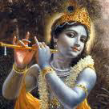

Uitnodiging

Het bestuur van de Shri Krishna Mandir Utrecht nodigt u uit voor een Puja/Parvachan.
Deze wordt verzorgd door:

Eerwaarde pandit Anand Kamta Ji

Speciale diensten ter gelegenheid van Navraten tweedaagse Navratri-viering op 12 en 13 okt. a.s.

Datum: Zaterdag 12 en zondag 13 oktober a.s.
Tijd: 18.30 – 22.00 uur
Plaats: FORUM, Kanaalweg 86 3533 HG Utrecht

Programma
18.30 – 19.30 uur Puja
19.30 – 20.30 uur Parvachan
20.30 – 21.00 uur Aarti en Persaad
21.00 - 22.00 uur Bhajans en afsluiting

De Shri Krishna Mandir zal worden gebouwd in Utrecht (Leidsche Rijn). Met de voorbereiding tot de bouw van deze Mandir is al een aanvang gemaakt. Na de dienst kunt u meer informatie over de bouwplannen krijgen.

Indien u dat wenst kunt u presadh, bloemen en fruit offeren.

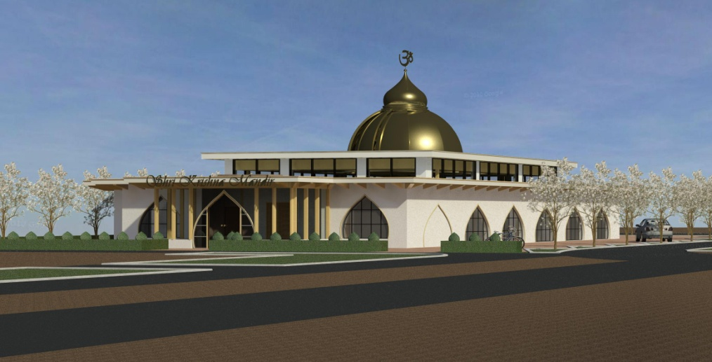

Voor meer informatie
Tel: 06- 81449751 Rob Ramcharan
06- 50666356 Krish Baboeram Panday
Websit : www.shrikrishnamandirutrecht.nl
E-mail : info@shrikrishnamandirutrecht.nl
Contactadres : Shri Krishna Mandir Utrecht Huis te Veenweg 5 3566 MR Utrecht

